构建生态文明的重要环节——国家环保生态银行

随着国内环境污染问题日益严重，环保逐渐成为群众最关心的问题之一。党和国家领导对影响群众生活的环保问题非常重视，习近平总书记指出中国将按照尊重自然、顺应自然、保护自然的理念，贯彻节约资源和保护环境的基本国策，更加自觉地推动绿色发展、循环发展、低碳发展，把生态文明建设融入经济建设、政治建设、文化建设、社会建设各方面和全过程，形成节约资源、保护环境的空间格局、产业结构、生产方式、生活方式，为子孙后代留下天蓝、地绿、水清的生产生活环境。李克强总理也曾讲到环境保护是生态文明建设的主阵地。希望环境保护、发展改革等有关部门同各地方密切协作，促进区域协调发展，做生态文明建设的引领者、推动者、实践者，抓紧制定生态文明建设的目标体系和推进办法，完善体制机制和政策措施，为国家发展和民生改善做出新贡献。而当今我国正面临着严峻的环境压力，经济飞速发展带来日益严重的污染情况与人民追求良好的生活质量相矛盾，如何通过制度创新改善环境问题成为了当前政府的头等问题。
严重的环境污染问题
我国自改革开放以来持续30多年的经济高速增长使我国成为了世界第二经济强国，，但是粗放式的经济增长给我国带来了许多严重的环境问题。根据美国耶鲁大学与哥伦比亚大学联合推出的2012年度环境表现指数（EPI）来看，我国已经成为世界上环境问题最严重的国家之一。该榜单包含了世界上132个主要国家与地区，我国环境表现综合排名为116，在空气质量上的排名更达128位。可见目前我国的环境质量远远低于全球平均水平，而如此之差的环境与我国建设美丽中国的构想有着很大的现实差距。
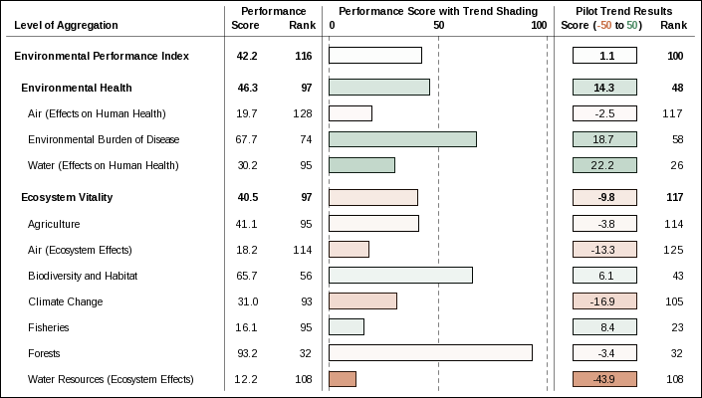
2012年中国环境表现指数（EPI）分析
具体来看，愈演愈烈的大气污染正严重影响着中国。根据环境保护部刚刚发布的2013年第三季度重点城市空气报告，京津冀地区13个城市空气质量超标天数高达62.5%。如果根据世界卫生组织（WHO）2005年出台的空气质量标准，中国500个大型城市中，只有不到1%达到要求。中国工程院钟南山院士更是发出了“灰霾空气比非典可怕得多”的警示，根据香港地区的研究资料：PM2.5每立方米增加10 微克，呼吸系统的疾病的住院率可以增加3.1%。要是灰霾从25 微克增加到200 微克，日均的病死率可以增加到11%。根据美国NASA用卫星绘制的PM2.5全球分布图来看，我国已经成为PM2.5颗粒物浓度最高的地区。这将大大影响人民的生活健康。
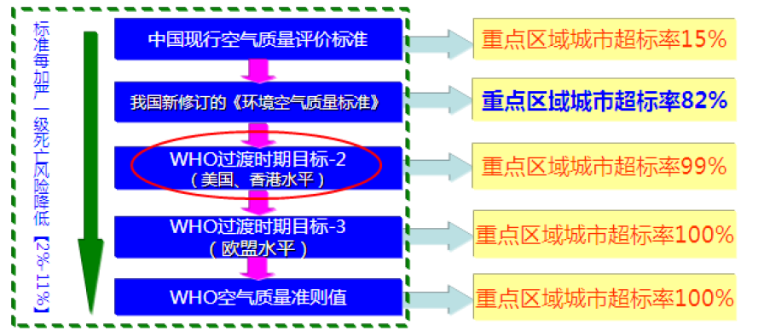
同时我国还存在着水资源匮乏及污染严重的现象。目前全国600多座城市中，有300多座城市缺水，其中严重缺水的有108个。其中北京市的人均占有水量为全世界人均占有水量的1/13，连一些干旱的阿拉伯国家都不如。我国环境保护发布的《2012环境公告》中指出，通过对198个地市级行政单位的地下水情况进行监测（监测点总数达4929个），其中水质呈较差级的监测点1999个，占40.5%；水质呈极差级的监测点826个，占16.8%。在地表水方面，中国水环境质量也面临重大挑战，长江、黄河等十大流域国控断面中劣Ⅴ类水质断面占10.2%，十大流域水质总体为轻度污染，湖泊水库富营养化问题仍然严重。

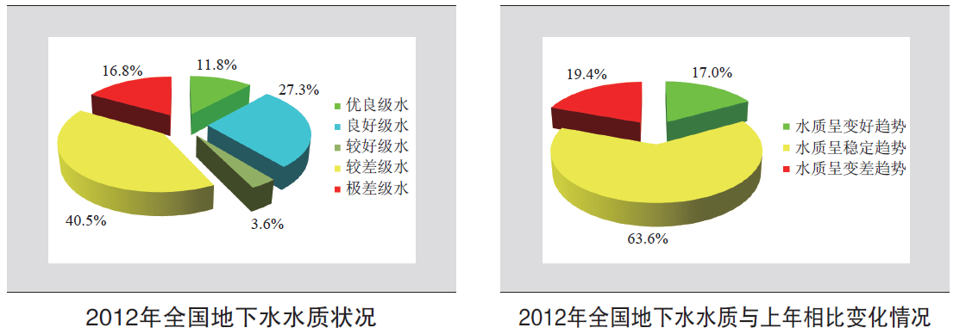
环境保护面临的困境
早在1983年我国就将环境保护定为一项基本国策，而目前的现实状况是由于人口的迅速增长，经济的快速发展，城镇化速度加快，给环境保护造成了巨大的压力，并造成了环境问题在短期内集中爆发。在环境治理过程中出现的问题如下：

- 行政手段作用有限
当前我国环境治理主要集中于行政手段，例如为了治理大气污染所施行的机动车尾号限行，以及强制执行的节能减排指标等。虽然说行政手段容易在短期内看到明显成效，但是从长期来看行政手段存在着诸多弊端。首先，地方政府的环保达成度存在水分，各级政府还处在盲目追逐GDP增长的阶段，出现了许多环境保护不作为现象，如环保行政监管不到位、行政处罚的缺失等现象屡见不鲜；其次，行政手段的社会成本居高不下，无法调动企业参与的积极性；最后，行政手段治理环境的未来空间有限，目前各种行政手段都已经施行，从现实情况来看环境还在恶化。可以看出过重依靠于行政手段无法解决当前的环境问题，应当更多利用市场的力量，发挥市场的自动调节机制，形成行政手段与市场调节双管齐下的环境治理模式。

- 政府治理环境投资有限
环境作为一项公共物品，在我国其治理主要由中央及各级地方政府来主导。通过国家环境保护部的统计数据我们可以看到2011年用于环境污染治理的投资总额相比2010年下降了9.4%，仅占当年全国GDP的1.2%。而2010年的GDP增长率高达10.3%，政府财政收入的增长率更是高达21.3%。可见在经济飞速增长、政府收入大幅增加的同时，用于环境治理的投资却在下滑。制约环保投资的因素在于：我国当前区域经济发展水平不平衡，各地政府治理环境的投入能力受其经济发展水平的制约；我国还存在中央与地方财政收入分配不均的情况，各级地方政府作为环境治理的主体在财政分配上处于弱势。而环境治理工程是一项长期工程，其短期内很难看到经济效应，这个特点造成其偿付能力有限，有碍于资金的筹集。拓展环境治理项目的融资渠道是一个急需解决的问题。需要调动社会与企业的积极性与主动性，将社会资金吸纳到环境保护中去。在具体操作上学习发达国家的经验，建立市场化的环保投资体制，吸纳私人资本进行环保投资，做大做强环境保护产业。
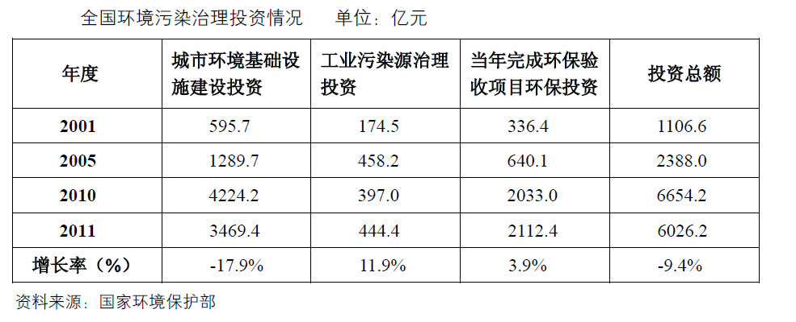

- 金融体系发挥的调节作用有限
金融应当服务于实体经济，目前我国的金融体系在支持环境保护方面仍存在许多不足之处。绿色信贷等中国环境经济政策正处在一个积极的发展时期，但受政策本身效力级别不足、绿色信贷概念和统计口径混乱、与绿色信贷配套绩效评价标准和行业环保绩效评价指南等技术性政策的缺失、鼓励性和补贴性的优惠绿色信贷政策不足及法律责任和监督制约机制缺位等诸多因素的制约，中国绿色信贷政策体系的完善和实施效果的显现还有待时日。
首先从绿色信贷专责机构的设置情况来看，国内商业银行步伐较慢。作为首批接受《赤道原则》的跨国银行，汇丰、花旗和渣打3 家大型知名国际银行都在决策层次设立了相应的绿色信贷专责机构。例如，汇丰集团董事会专设可持续发展委员会、花旗集团设立了环保和社会风险政策审查委员会。相较之下，国内商业银行的步伐滞后较多，兴业银行成立了环境与社会风险管理的可持续金融室，并成立了以行领导为首的赤道原则领导小组，将社会责任和可持续发展纳入银行发展战略; 招商银行成立了总行绿色信贷领导小组和绿色信贷工作小组，但其工作人员均为公司银行部、信贷管理部和授信审批部的负责人及相关人员兼职，工行和交行由各部门相关人员负责绿色信贷相关工作，其他银行措施尚不明确。此外国内商业银行普遍存在缺乏环保专业人才的现象，而专职机构及专业人才的缺失阻碍了绿色信贷的发展。
其次，目前缺乏商业银行开展绿色信贷的奖惩措施。政府没有出台有关商业银行支持绿色信贷的奖惩方案，而银行是否参与环境污染治理，还取决于银行基于自身利益最大化的决策。因为银行是自主经营、追求利润最大化的企业，而不是公益性组织，所以很多情况是经济利益而非环境因素来影响银行的经营。与此同时，一些高污染、高耗能的项目却仍然能得到银行的贷款支持，其根本原因在于这些项目具有较好的盈利预期。对于一些含糊不清或短期内难以出现问题的企业和个人，商业银行仍可能因为盈利需求给予信贷支持。当前的绿色信贷所占比例仍然过低，商业银行的环保意识有待加强。另外商业银行在支持环境产业发展上没有相应的优惠政策，这在一定程度上阻碍了环保产业的技术革新，最终将影响到我国的生态文明建设。
最后，近年来,发达国家金融机构在绿色金融产品和服务创新方面取得显著进展。这既是金融机构自身创新机制灵活、创新能力强的体现,同时也与这些国家支持节能环保的各项政 策相互配套、落实到位,绿色金融创新的外部制度环境良好有着密切关系。相较于国际同行,中国商业银行推行绿色信贷的制度环境仍待进一步改善。
国外环境保护银行情况
世界首家环保银行 Eco Bank 1988年成立于德国法兰克福，该银行专门向那些重视环境保护和社会福利事业的企业及从事环境保护的开发项目提供资金。这家银行特别设立环保存款账户。在环保账户上存款的客户，可以放弃利息的一部分，而要求银行把这些钱用于自己所关注的环保项目上。
波兰于1991年就成立了波兰环保银行，其主要任务为：为波兰环保项目募集资金，为环保现代化项目提供贷款与投资；并为波兰的绿色环保项目提供金融咨询服务。其在环保项目上提供优惠贷款，贷款利率低于其他商业银行，并具有还款期长的特点，优惠贷款占其贷款总额的2/3。贷款优惠范围则根据国家环保项目投资政策的情况。总体上来看波兰环保银行对绿色环保贷款的利率比中央银行规定的商业银行利率低0.2-1.0%。

设立国家环保生态银行
针对目前环境恶化愈演愈烈的情况，我国的金融系统特别是当前的银行体系很难满足生态文明建设的要求，为此我国应该设立国家环保生态银行以促进企业积极主动开展环境保护工作。总结国外经验、结合我国发展状况创建高效、绿色的专业化银行体系，协助我国环境保护事业的发展。
- 国家环保生态银行的性质
环境保护和生态文明建设涵盖的领域非常广，其相关项目既包含公益性的项目及盈利性项目。此外生态环境还具有公共物品的特性，国家应当作为主体承担改善生态环境、实现可持续发展的重任。所以国家环保生态银行应当作为一家政策性融资机构，兼具财政性融资机构与市场性融资机构的特点，筹集和调动境内外资金向国家环境保护项目投资，优化投资结构，提高投资效益，促进我国绿色经济的发展，实现生态文明建设的各项指标。
构建国家环保生态银行应由国家环保总局与人民银行合作开展，打通环境保护与金融活动之间的信息通道，建立完善、及时的项目环境评价体系。树立将环境影响而非项目利润放在首位的评审机制，为商业银行绿色信贷业务做出探索；发挥国家政策性银行的融资优势，为地方政府及环保企业在解决环境污染方面提供资金渠道；为环境治理增加市场化手段，督促企业积极主动开展环境友好型项目。
- 国家环保生态银行的资金来源
国家环保生态银行作为一家政策性银行，国家财政拨款将是资金来源的主要渠道之一。目前环境形势恶化，国家应加大在环境保护上的投入，将这部分资金放入国家环保生态银行进行市场化操作，提高资金利用效率和项目的环境友好度。利用财政担保及国家优惠政策，国家环保生态银行可以依靠国家信用在资本市场上进行融资，如发行环保银行债券或吸收地方政府环保税费存款。随着社会环境保护意识的培养，还可以在国家生态环保银行下成立环境保护基金以吸收个人及企业的相应捐款。最后，加强国际合作，与世界银行、亚洲开发银行建立起项目合作机制，吸收国外资金解决国内环境问题。
- 国家环保生态银行的经营项目
国家环保生态银行的目标是帮助解决生态环境恶化问题，所以在项目选择上应该建立完善、系统的环境影响评估机制，结合国际通行绿色信贷准则《赤道原则》与我国实际情况，建立自己的工作标准。杜绝给高能耗、高污染项目融资，给环保项目提供长期、优惠贷款，支持环境保护工作的开展。在提供资金支持的同时，国家环保生态银行还可以提供咨询服务，为环保项目提供规划及专业化意见。具体来讲，可分为以下四类业务：
- 地方政府环境治理工程
根据世界银行2007年发布的报告，我国每年由于大气污染与水污染所造成的经济损失高达1000亿美元，约占GDP的5.8%。根据《中国绿色国民经济核算研究报告2004》2004年全国因环境污染造成的经济损失为5118亿元，占当年GDP的3.05%。虚拟治理成本为2874亿元，占当年GDP的1.80%。综合来看环境污染造成的损失约占GDP的10%。
2012年5月3日，国务院副总理李克强出席在布鲁塞尔举行的中欧城镇化伙伴关系高层会议开幕式并发表讲话，表示“十二五”期间，中国环保累计投入将超过5万亿元人民币，如果投资5万亿的情况下，将比规划多出47%，年均达到1万亿，较“十一五”增加150%。环境治污总投资占GDP的比重逐年提高，2010年达到1.66%，但这一数据与发达国家仍有一定差距，发达国家这一比例达到2%-3%的水平，随着我国经济发展到一定阶段，经济转型的逐步完成，预计环保投资有望进一步加大。地方政府作为环境治理工程的主体在目前的金融体系下存在着融资困难的情况，2010年地方政府的环保投资仅占全部投资的16%，显然如此低的出资比例与其环境治理主体的地位不符。而且环境治理工程存在着工期长、成效慢的特点，导致其资金吸引能力不足。为了加强环境治理力度，应有国家环保生态银行提供长期、低息甚至无息的生态工程贷款，解决地方政府治理环境的资金问题。
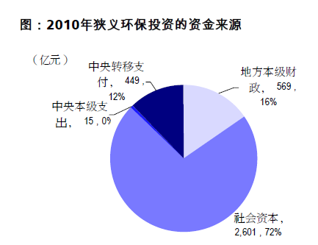

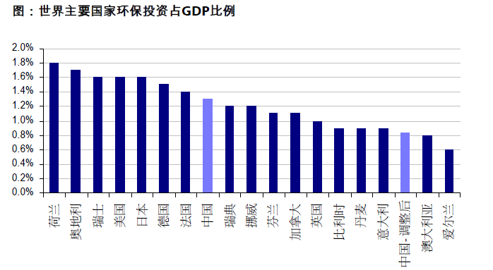
- 环保技术创新项目
解决环境污染问题，相关的环境技术创新是关键。在令人关注的大气污染治理方面，脱硫、脱销、除尘及脱汞技术是目前研究的重点；污水处理技术、污泥处理技术对于治理水污染有很大帮助；而垃圾处理技术、工业固体废弃物再利用技术有利于固体废弃物污染的治理；核电、风电、太阳能、地热能、页岩气等清洁能源技术的开发将解决我国能源问题。除此之外的再生资源回收利用、废旧零部件的再制造工程以及高能耗产业的余热余压再利用都有益于节能减排工程。技术的创新是环境治理的根本，加强技术研发力量是推动环保企业发展的源动力，环保技术的发展需要大量资金的投入。鉴于如今商业银行更多专注于项目的盈利能力，推进技术革新就需要充分利用政策性银行的优势，提供无息贷款支持环保技术创新，并通过银行自身渠道促进环保技术转化工作。通过与环保总局的合作推广合理的环保技术，达到优化我国生态环境的目的。
- 环保产业项目
节能环保产业十二五规划的主要发展目标是：产业规模快速增长、技术装备水平大幅提升、节能环保产品市场份额逐步扩大、节能环保服务得到快速发展。力争到2015年，节能环保产业总产值达4.5万亿元，增加值占国内生产总值的比重为2%左右，节能环保产业产值年均增长15%以上，培育一批具有国际竞争力的节能环保大型企业集团。节能环保产业涉及节能环保技术装备、产品和服务等，产业链长，关联度大，吸纳就业能力强，对经济增长拉动作用明显。加快发展节能环保产业，是调整经济结构、转变经济发展方式的内在要求，是推动节能减排，发展绿色经济和循环经济，建设资源节约型环境友好型社会，积极应对气候变化的战略选择。环保产业涉及面广，可持续发展性高，是我国支柱产业的不二选择。环保行业是典型的投资拉动性产业，而目前我国大量资金流向了房地产等高利润行业，节能环保产业在融资方面处于劣势。应由国家环保生态银行给予环保产业优惠贷款支持，降低贷款门槛，提高贷款的灵活性，从而促进行业健康快速发展。

- 清洁发展机制（CDM）项目
2020年全球碳排放市场规模将达3.5万亿美元，有望超过石油成为全球第一大市场。2011年我国的碳排量高达8000Mt，占世界27.5%，位居世界第一位。中国是CDM市场最大的碳信用提供方。截至2012年11月，中国已有2,676个CDM项目在联合国登记注册，占项目总量的51.9%；中国已获得签发的CER总量为6.62亿吨，占签发总额的60.5%。面对如此巨大的市场，世界银行国际金融公司（IFC）指出中国在过去几年里，有大量的节能减排项目，有非常深的节能潜力，但是由于中国整个金融部门，以及中国整个行业对这个领域的缺乏理解和认识，所以融资已经变成了这个行业发展的瓶颈。国家环保生态银行通过其自身优势为相关的节能减排项目提供融资服务，抢先占领市场为将来的碳金融时代做好准备。
- 国家环保生态银行的未来
国家环保生态银行通过优惠绿色信贷的方式对国家环境保护工作进行支持，运用市场化手段增加企业进行环境保护项目的积极性。在未来，国家环保生态银行可以扩展业务范围，如建立环保生态投资银行，设立环保生态投资基金等方式加大对环保工作的支持力度。提高自身咨询服务能力，为国家产业升级换代提供意见，为环保企业的发展规划提供咨询。并通过项目实践建立完善的绿色信贷政策，帮助商业银行开展绿色信贷工作。通过金融创新扩展业务范围及服务对象，随着国内业务的成熟，开拓海外市场，加强区域合作，成为一家有区域影响力的政策性银行。
当前我国环保产业的发展势头良好，政策扶持与现实需求的共振效果已经在环保板块上市公司的三季报上有所体现，环保领域的上市公司营收、净利润保持高速增长。2013年前三季度累计实现营业收入263亿元，同比增长19%;累计实现归属净利润27亿元，同比增长17%。其中，大气、污水、固废处理与环境监测业务增长较快，仍是环保产业中最大的几块蛋糕。大气污染治理产业收入95亿元，同比增长31%，实现利润9亿元，同比增长60%;污水处理收入31亿元，同比增长51%，利润4亿元，同比增长28%;固废处理收入104亿元，同比增长32%，利润10亿元，同比增长7%;环境监测收入12亿元，同比增长20%，利润2亿元，同比增长9%。这些数据表明环保产业作为朝阳产业，在行业发展及未来盈利方面有着很大的潜力，可以预计国家环保生态银行通过深耕环保产业将带来可观的收益。

党的十八大提出大力推进生态文明建设，树立尊重自然、顺应自然、保护自然的生态文明理念，把生态文明建设放在突出地位，融入经济建设、政治建设、文化建设、社会建设各方面，努力建设美丽中国，实现中华民族永续发展。建设生态文明就是要建设以资源环境承载力为基础、以自然规律为准则、以可持续发展为目标的资源节约型、环境友好型社会。国家环保生态银行将为生态文明建设提供内生动力，利用市场化的手段促使企业开展绿色经营活动，帮助地方政府进行污染治理项目并参与碳金融市场的发展，从而实现建设美丽中国的宏伟目标。

